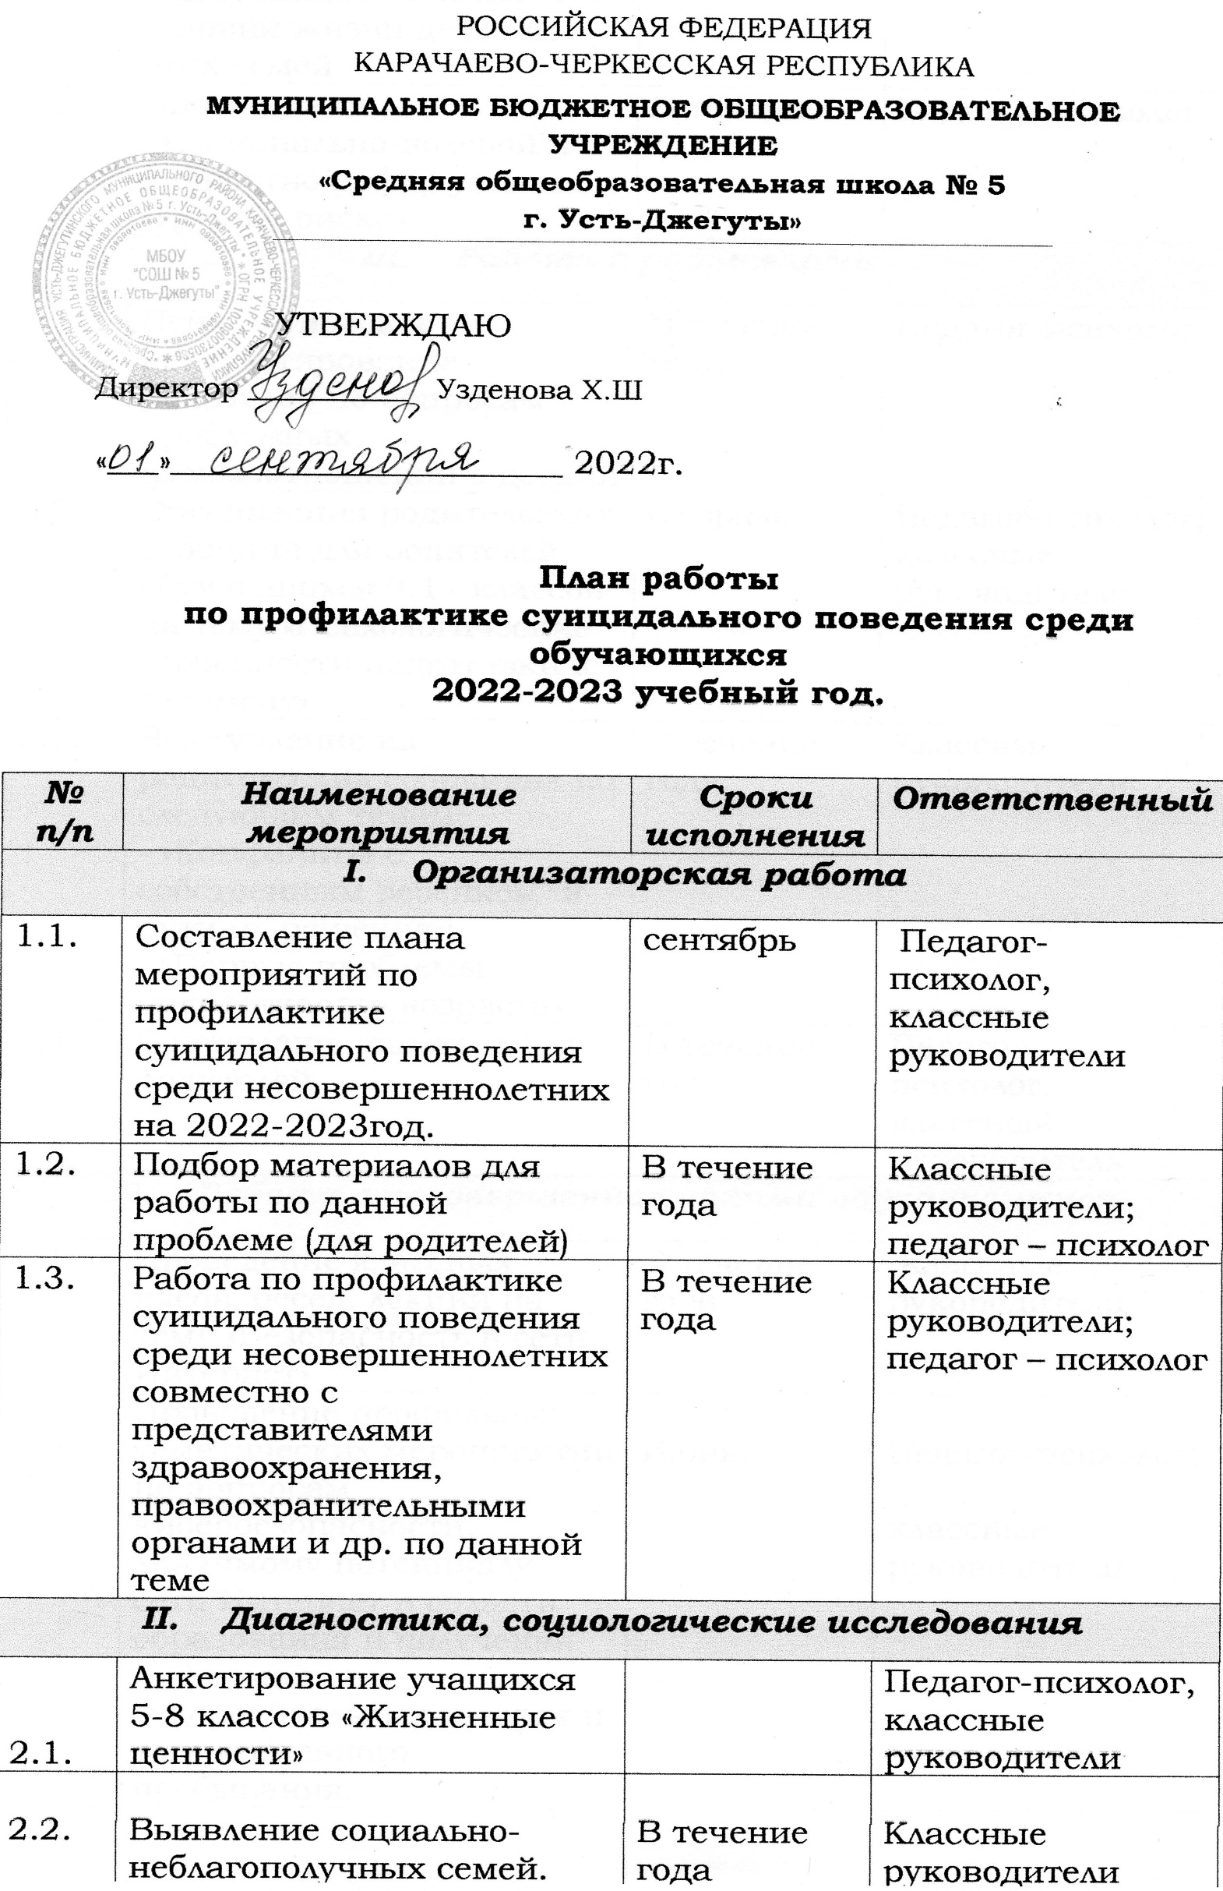

2.3. | Организация обследования условий жизни детей из этих семей  Диагностика эмоционально-волевой и личностной сфер учащихся «группы риска» | В течение года | Педагог-психолог
- Работа с родителями
3.1. | Психологическое консультирование родителей по вопросам проблемных взаимоотношений с детьми | В течение года | Педагог-психолог
3.2. | Организация родительских собраний для родителей обучающихся 9,11 классов на тему «Психологические особенности подготовки к экзамену» | Февраль | Педагог-психолог;  классные руководители
3.3. | Выступление на родительских собраниях по следующим темам:  - «Конфликты с собственным ребенком и пути их решения»;  - «Первые проблемы подросткового возраста». | В течение года | Классные руководители
3.4. | Составление памяток для родителей | В течение года | Педагог – психолог, классный руководитель
- Работа с несовершеннолетними обучающимися
4.1. | Проведение классных часов, бесед, лекций на тему «Безопасность в сети Интернет» | В течение года | Классные руководители
4.2. | Проведение профильных тематических мероприятий по вопросам кибербезопасности, значимому потенциалу сети Интернет в области образования и получения информации в оздоровительных лагерях и  лагере дневного пребывания. | Июнь | Педагог-психолог;  классные руководители
4.3. | Проведение классных часов с обучающимися с целью предотвращения суицидального поведения несовершеннолетних | В течение учебного года | Классные руководители с приглашением педагога-психолога.
4.4. | Индивидуальная работа с обучающимися, оказавшимися в трудной жизненной ситуации | В течение года | Педагог-психолог;  классные руководители
- Работа с педагогическим коллективом школы

5.1. | Совещание классных руководителей на тему: «Профилактика семейного неблагополучия и суицидального поведения детей и подростков». | Октябрь | Руководитель МО классных руководителей
5.2. | Совещание при директоре на тему: «Профилактика конфликтных ситуаций в ученическом коллективе». | Апрель | Директор;  педагог-психолог

